ტექნიკური დავალება
„ბანისხევის“ მტკნარი წყლის საფილტრი სადგურის სამშენებლო სამუშაოების შესრულებაზე
ბორჯომი 2023
წარმოდგენილი ტექნიკური დავალების მიზანს წარმოადგეს შეირჩეს სამშენებლო კომპანია, რომელიც განახორციელებს „ბანისხევის“ მტკნარი წყლის მოპოვების უბანზე საფილტრი სადგურის მშენებლობას.
ობიექტი მდებარობს ბორჯომის რაიონის სოფელ „ბანისხევში“, რომლის ტერიტორიის საკადასტრო კოდია: 64.22.04.364. აღნიშნულ ტერიტორიაზე განლაგებულია კომპანია „ბორჯომმინწყლებს“- IDS ბორჯომი საქართველოს კუთვნილი #1, #2, #3 და #4 ჭაბურღილების, საკაპტაჟე ნაგებობების და საოპერატოროს შენობები. საფილტრ სადგურში განთავსებული დანადგარების მეშვეობით მოხდება მოპოვებული ტექნიკური წყლის ხარისხის გაუმჯობესება.
კომპანია „ბორჯომმინწყლებს“- IDS ბორჯომი საქართველოს მომზადებული აქვს ტექნიკური პროექტი და საპროექტო დოკუმენტაცია და ნებართვები, რომელთა შესაბამისადაც მშენებელმა კომპანიამ უნდა განახორციელოს საფილტრი სადგურის შენობის სამშენებლო სამუშაოები (სრული ტექნიკური პროექტი და საპროექტო დოკუმენტაცია იხ. დანართში).
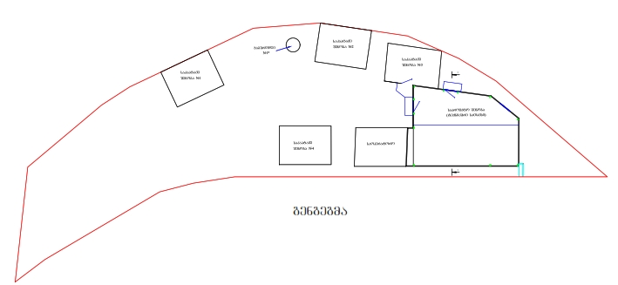
პროექტის მიხედვით საფილტრი სადგურის შენობა განთავსებულია #3 საკაპტაჟე და საოპერატორო შენობებს შორის და ესაზღვრება მდინარე „ბანისხეულას“, რაც თავისთავად, პროექტირების პროცესში, ოპტიმალურად იქნა მიჩნეული, როგორც ტექნოლოგიური, ასევე ვერტიკალური დაგეგმარების თვალსაზრისით. საფილტრი სადგურის გაბარიტები ნაკარნახევია როგორც სამშენებლო ტერიტორიის კონფიგურაციით, ასევე მასში განსათავსებელი დანადგარების პარამეტრებით. შენობის შიდა სასარგებლო ფართია 45,85 კვ. მ. და მისი იატაკი წარმოადგენს საბაზისო მზიდ ფილას. იატაკი ეწყობა ორ დონეზე, 20 სმ. სხვაობით, რაც განპირობებულია სამშენებლო ტერიტორიის სპეციფიკით, მაგრამ არ უშლის ხელს ტექნოლოგიურ პროცესს. საფილტრი სადგურის კედლები და სახურავი შესრულდება სენდვიჩპანელით ფოლადის მზიდ მილკვადრატის პროფილურ კარკასზე. სახურავის წამწე კოჭების განლაგება ნაკარნახევია უზრუნველყოს შენობაში გაბარიტული დანადგარების სახურავიდან ჩადგმა. შესაბამისად ამისა, სამშენებლო გრაფიკით, სრულდება ყველა სახის მოპირკეთების სამუშაოები, იატაკის მოპირკეთების ჩათვლით და მხოლოდ ამის შემდეგ მოხდება ჩრდილოეთის სახურავის ფერდზე გრძივი ნივნივების და სენდვიჩპანელის მონტაჟი.

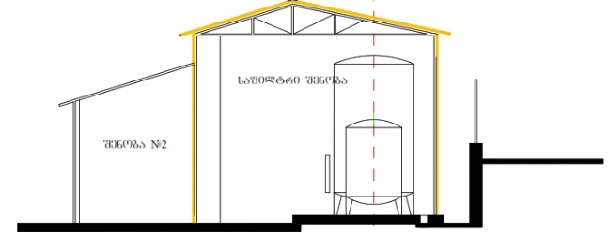

პროექტი მოიცავს სანიაღვრე წყალარინების და საკანალიზაციო ნაწილს, რაც განპიროვნებულია როგორც ტერიტორიის რელიეფით, ასევე საფილტრი სადგურის მუშაობის სპეციფიკით.
შერჩეულმა მშენებელმა (კონტრაქტორმა) კომპანიამ უნდა უზრუნველყოს თავისი რესურსების მობილიზება, სამშენებლო სამუშაოების განხორციელება მაღალი ხარისხით, მოცემული ტექნიკური პროექტის და საპროექტო დოკუმენტაციის შესაბამისად. მოახდინოს სამუშაოთა წარმოება და გადაცემა დამკვეთი ორგანიზაციისათვის ექსპლუატაციაში მისაღებად. კონტრაქტორმა თავისი რესურსებისა და სამუშაო ძალის გათვალისწინებით უნდა დააზუსტოს პროექტის განხორციელების გრაფიკი და მეთოდოლოგია, რომლის მიხედვითაც დაიგეგმება და ჩატარდება რეალური სამუშაოები. აღნიშნული გრაფიკი მოიაზრება, როგორც კონტრაქტორთან გაფორმებული ხელშეკრულების განუყოფელი ნაწილი და შესრულებული უნდა იქნას კონტრაქტორის მიერ.
კონტაქტორი ვალდებულია მამზადოს ტექნიკური და ფინანსური წინადადება, რომელიც დაფუძნებული იქნება ტექნიკური პროექტზე და საპროექტო დოკუმენტაციაზე, გაითვალისწინებს ნახაზებსა და პროექტის განმარტებით ბარათს, ასევე ყველა შეთანხმებასა და პირობას რომელიც შესულია სამშენებლო ნებართვის დოკუმენტების პაკეტში და პროექტის დოკუმენტაციაში. სამშენებლო სამუშაოების დასრულებისთვის კონტრაქტორმა უნდა მოამზადოს საშემსრულებლო ნახაზების პაკეტი რეალურად აშენებული სტრუქტურების აღწერით.
ტექნიკური დავალებით გათვალისწინებული სამუშაოების განხორციელება დაგეგმილია 2023 წლის მე-2 კვარტალში. უპირატესობა მიენიჭებათ კანდიდატებს, რომლებიც შეძლებენ სამუშაოების შესრულებას შემჭიდროვებულ ვადებში, თუმცა ვადები არგუმენტირებული უნდა იყოს სამუშაოების შესრულების დეტალური გეგმით.

დამატებითი კითხვების ან დაზუსტებების შემთხვევაში გთხოვთ მოგვმართოთ.

ვახტანგ შარაშენიძე,
სს ბორჯომმინწყლები
ლაშა გვაზავა
IDS ბორჯომი საქართველო,

მისამართი:IDS ბორჯომი საქართველო,
თბილისი, ბიძინა კვერნაძის ქუჩა N 10

სს ,,ბორჯომმინწყლები“
ბორჯომი, ბარათაშვილის ქუჩა N5

www.ids-borjomi.com
v.sharashenidze@ids-borjomi.com
l.gvazava@ids-borjomi.com

